КГУ «Вознесенская средняя школа»

2016-2017 учебный год

Открытый урок русского языка

«Имя прилагательное как часть речи»

**Тема**: Имя прилагательное как часть речи.

**Цель:** 1. Формирование умения владеть языковыми знаниями по русскому языку в разных видах речевой деятельности, формировать умения различать имена прилагательные среди других частей речи по вопросу и значению; уточнить знания детей о роли прилагательных в речи.

2. Расширение представления учащихся об окружающем мире, духовно-нравственных ценностях человека, культуры общения посредством русского языка.

3. Развитие основ самоанализа, самостоятельной и творческой работы по русскому языку.

**Ход урока**

1.Орг. момент.

2.Психологический настрой.

— Какая погода сегодня за окном?

— Какое настроение она навевает на вас?

— Очень хотелось бы, чтобы хорошее настроение сопутствовало вам на протяжении всего урока.

3. Деление на группы

(существительные, прилагательные, глагол)

**4. Актуализация знаний.** **Слайд №1**

-Не спешите. Оглядитесь как следует. Довольно живописное место, не правда ли?

-Кто здесь живет? Что это за люди?! Они говорят одними прилагательными. Впрочем, это естественно: такая страна!

-Кто и почему произносит прилагательные?

-Какие прилагательные на рисунке никто не произносит?

-Какие из них не в начальной форме? Почему?

-Как на рисунке поясняется грамматическое значение прилага­тельных?

-Кто задает вопросы к прилагательным? Какого вопроса не прозвучало? Зато мы спросили все, что хотели.

**5. Повторение и закрепление.**

Работа в группах.

Составить кластер по грамматическим признакам имени прилагательного.

**Слайд №3**

**6.Игра «Найди словечко» (из группы слов выбрать только прилагательные)**

7.Работа с загадками.

**Слайды №4,5**

Отгадать загадку. Подобрать к отгадке имя прилагательное. Определить род и число.

**8. Работа в группах (работа по карточкам)**

1 группа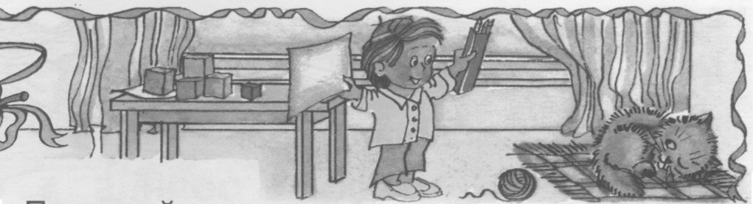

Папа купил мне цветные карандаши. Я решил на­рисовать нашего к...тёнка Ваську. Он спал в уг...лке на пушистом к...вре. Я взял чистый лист бумаги и сел за стол. К...тишка проснулся. Он выб...жал во двор и спрятался в кустах. Как мне его рисовать?

*Какой совет ты дашь мальчику?*

*___________________________________________________________________________*

*Какие безударные гласные пропущены в словах? Устно подбери к ним проверочные слова. Над прилагательными обозначь род.*

2,3 группа

В сонной тишине,

И горят снежинки,

И стоит берёза

В золотом огне.

С. *А. Есенин*

__________________________________________

__________________________________________

__________________________________________

__________________________________________

*Переставь строчки так, чтобы получились стихи. Запиши стихотворный текст. Поставь в словах ударения. Подчеркни безударные гласные. Над прилагательными обозначь род.*

**9. Игра «Магазин» Слайд № 7**

-В какой магазин вы пойдете за этими предметами?

(Даны слова. Нужно образовать от этих слов прилагательные)

***Овощи, ботинки, конфеты, диван, батон, кастрюля, книга.***

-С помощью чего вы образовали новые слова?

Составить словосочетания. Определить главное и зависимое слово.

**10. Итоговое мини- тестирование. Слайды № 8,9**

**1.Что такое имя прилагательное?**

а) Имя прилагательное- это часть речи, которая обозначает действие предмета

б) Имя прилагательное- это часть речи, которая обозначает предмет

в) Имя прилагательное- это часть речи, которая обозначает признак предмета

**2.Имя прилагательное отвечает на вопросы**

а) Кто? Что?

б) Какие? Какая? Какое? Какой?

В) Что делать? Что сделать?

**3. С какой частью речи связано имя прилагательное?**

а) с именем существительным

б) с глаголом

в) не связано

**11. Рефлексия. Слайд № 10**

**Затруднялся выполнять большинство заданий**

**Старался, но не все удалось**

**Все удалось**